Положительное влияние гаджетов на ребенка  +Работа с гаджетом развивает внимание, логическое и абстрактное мышление  +Планшет, телевизор и Интернет являются основными источниками информации  +Ребёнок учится принимать самостоятельные решения и быстро переключаться с одного вида деятельности на другой  +Гаджеты – отличный способ самообразования: можно изучать иностранные языки, научиться рисовать и т.д.  Отрицательное влияние гаджетов на ребенка  ―Повышение детской жестокости и агрессивности  ― Быстрое переутомление  ― Ухудшение зрения, слуха  ― Страдает мелкая моторика рук  ― Нарушение кругозора  ― Перенос виртуальных событий в реальность | 10 советов родителям как предупредить или победить зависимость от гаджетов у детей  Больше общайтесь с ребенком, обсуждайте с ним свои и его чувства.  Повышайте самооценку ребенка – поощряйте и хвалите детей.  Не стоит давать гаджеты ребенку перед сном, т.к. они вызывают перевозбуждение и могут возникнуть проблемы со сном.  Стимулируйте разнообразную занятость ребенка. Приобщайте его к домашним делам.  Нормы занятия за компьютером: для учащихся 1-2-х классов (7-8 лет) до 20-30 минут в день, для учащихся 3-4-х классов (9-10 лет) до 30-40 минут в день.  Покажите личный пример. Дети всегда копируют взрослых.  Наберитесь терпения для противостояния манипуляции со стороны ребенка.  Обязательно наличие у ребенка альтернативных увлечений: чтение книг, рисование, танцы, лепка, все, что приносит удовольствие  Интересуйтесь, чем занимается ваш ребенок за компьютером. Будьте вместе, рядом с ребенком.  Учите ребенка общаться, мириться, договариваться со сверстниками.  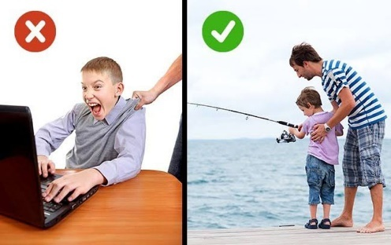 | МАОУ «Лицей № 67 г. Челябинска»  Буклет для родителей младших школьников  «Дети и гаджеты: как предупредить или победить зависимость»  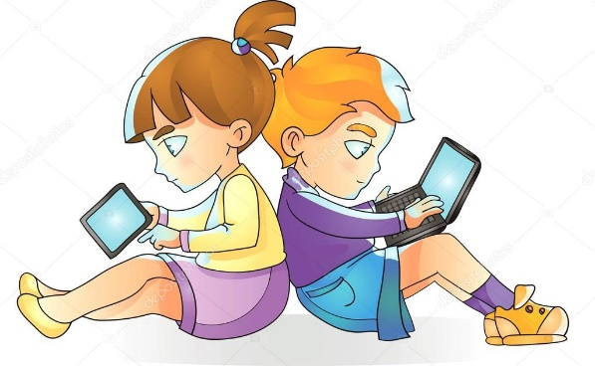  Разработала: педагог-психолог, Соловьева А.А.  Челябинск, 2021

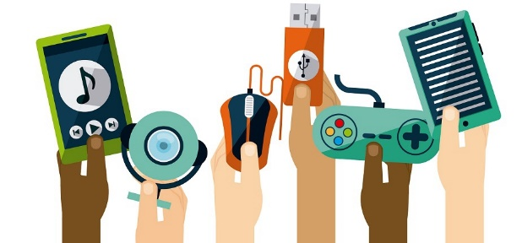  Что такое гаджеты?  Га́джет (с английского языка – gadget, что обозначает «техническая новинка») — небольшое устройство, предназначенное для облегчения и усовершенствования жизни человека. Гаджеты широко распространены в самых разных сферах: спорт — фитнес-трекеры, смарт-браслеты, спортивные девайсы, смартфоны, планшеты, музыкальные плееры, игровые приставки и т.д.  Причины, которые могут привести к психологической зависимости  - Индивидуально - психологические особенности личности ребенка  - Личный пример родителей  - Бесконтрольное, неограниченное по времени использование ребенком гаджетов  - Запрет на просмотр телевизора, работы на компьютере, планшете | Польза:  1.Гаджеты помогают выявить и развить способности ребенка.  2. Является великолепным способом самообучения.  3. Развивает самостоятельное мышление.  4. Усиливает концентрацию внимания.  5. Учит ребенка быстро переключаться с одного действия на другое.  Главное - безопасное общение с компьютером! | Определите зависимость детей от гаджетов  Оцените поведение ребенка за последние две недели — ответьте «да» или «нет» на следующие вопросы:  У ребенка наблюдается сильное и непреодолимое желание все время играть на телефоне/планшете/компьютере?  Ребенок не способен контролировать себя во время игры, не может ограничить время, которое он проводит за игрой, не может самостоятельно прекратить играть? В результате играет чаще и дольше, чем договаривались, прячет гаджет, чтобы поиграть так, чтобы родители не заметили, обманывает?  Когда гаджет отбирается, у ребенка возникают крайне интенсивные негативные эмоции, в некоторых случаях истерики, в некоторых случаях доходящие до рукоприкладства или порчи вещей?  Ребенку хочется играть все больше и больше, того времени, которого хватало раньше, уже недостаточно?  Если ребенок просил гаджет из-за того, что тот помогает ему разрешить психологическую проблему (например, потому что все играют, а он хочет влиться в коллектив; потому что ему страшно, а это его успокаивает; потому что ему грустно, а это улучшает настроение), то со временем ему требуется играть все больше для того, чтобы улучшить свое состояние? При этом сама проблема не разрешается (например, ребенок не становится менее тревожным).  Ради того, чтобы поиграть, ребенок часто полностью отказывается от альтернативных удовольствий и интересов (например, отказывается общаться с друзьями, гулять или заниматься спортом) ради того, чтобы остаться дома и поиграть?  Хотя ребенок понимает (или можно предположить, что понимает), что ему это не идет на пользу или даже создает проблемы в его жизни, он продолжает играть вопреки этому?  